A continuación, encontrará textos sugeridos para los medios de comunicación social (opciones de imágenes adjuntas) que le ayudarán a promover entre los miembros el tema de salud y bienestar de este mes: prevención del suicidio y recuperación. No dude en compartirlos en las plataformas de comunicación interna y en su cuenta de LinkedIn, según corresponda.

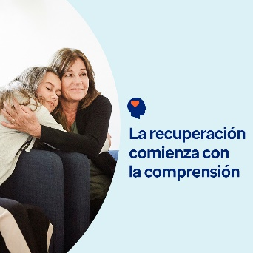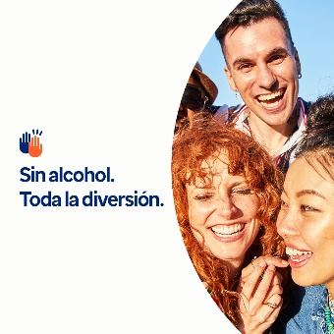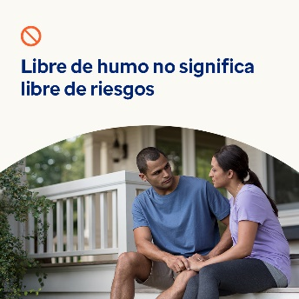

- La adicción es una enfermedad crónica que afecta el cerebro y el comportamiento. También es tratable. Aprenda qué es la adicción y cómo puede lograrse la recuperación en el paquete de herramientas de este mes. optumwellbeing.com/newthismonth/es #employeehealth #wellbeing #recoveryjourney #recoveryispossible

- ¿Siente curiosidad por el movimiento “sobrio curioso”? Consulte el paquete de herramientas de este mes para obtener un planificador interactivo que le ayudará a crear actividades divertidas y sin alcohol durante toda la semana. optumwellbeing.com/newthismonth/es #employeehealth #wellbeing #mentalhealthawareness

- A menudo, vapear se considera una alternativa más segura que fumar, pero no está libre de riesgos. Aprenda 5 datos clave sobre el vapeo en el paquete de herramientas de este mes. optumwellbeing.com/newthismonth/es #employeehealth #wellbeing #mentalhealthawareness

- El 10 de septiembre es el Día Mundial para la Prevención del Suicidio. Si bien es difícil imaginar que alguien a quien aprecia pueda tener pensamientos de suicidio, muchas personas en todo el mundo lo tienen. Descubra cómo puede ayudar a crear conciencia y salvar vidas con el paquete de herramientas de este mes. optumwellbeing.com/newthismonth/es #employeehealth #wellbeing #mentalhealthawareness #WSPD

Cómo hacer una publicación en LinkedIn:
- Abra su cuenta de LinkedIn.
- Seleccione su texto preferido de arriba (incluido el enlace), copie y pegue,
- Elija su imagen preferida y agréguela a la publicación (guarde la imagen en el disco duro y seleccione “Add Photo” [agregar foto] antes del paso 4).
- Haz clic en “Post” [publicar].

